گزارش پژوهشی دانشگاهی
مقایسه الگوریتم پولینگ، نرخ یکنواخت و نزدیک‌ترین مهلت زمانی در سیستم‌های بلادرنگ
Polling Server، Rate Monotonic و Earliest Deadline First
زبان فارسی | فونت B Nazanin | اندازه متن ۱۴

چکیده
این گزارش سه مفهوم مهم در سیستم‌های بلادرنگ را بررسی می‌کند: سرور پولینگ برای رسیدگی به درخواست‌های غیردوره‌ای، الگوریتم نرخ یکنواخت برای تخصیص اولویت ثابت بر اساس دوره وظایف، و الگوریتم نزدیک‌ترین مهلت زمانی برای انتخاب پویا بر اساس مهلت مطلق. نکته اساسی آن است که پولینگ معمولاً سروری برای کارهای غیردوره‌ای است و دقیقاً هم‌رده RM و EDF به عنوان سیاست زمان‌بندی عمومی وظایف دوره‌ای نیست. گزارش مدل ریاضی، قواعد اجرا، آزمون قابلیت زمان‌بندی، مثال‌ها، کاربردها و محدودیت‌ها را بررسی می‌کند.
نمودارهای عددی با عنوان نمونه آموزشی، داده‌های فرضی برای توضیح رفتار الگوریتم‌ها هستند و نتایج اندازه‌گیری سخت‌افزار واقعی محسوب نمی‌شوند. شکل‌ها نیز نمایش مفهومی سازوکارها هستند.

فهرست مطالب
مقدمه و تعریف سیستم بلادرنگ
مدل وظیفه و طبقه‌بندی کارها
سرور پولینگ
الگوریتم RM
الگوریتم EDF
تحلیل قابلیت زمان‌بندی
مثال‌های عددی
مقایسه و کاربردها
نتیجه‌گیری و منابع

1. مقدمه
در سیستم‌های بلادرنگ، درستی تنها به نتیجه محاسبه وابسته نیست و زمان تولید نتیجه نیز بخشی از صحت محسوب می‌شود. وظیفه‌ای که پاسخ درست را پس از مهلت ارائه کند ممکن است از دید کاربرد شکست‌خورده باشد. زمان‌بند باید اجرای وظایف را با توجه به مهلت، اولویت، زمان اجرای بدترین حالت و سربار سیستم مدیریت کند.
از دید مهندسی، نتیجه این بخش باید با فرض‌های مدل، زمان اجرای بدترین حالت، سربار وقفه و تعویض متن و محدودیت منابع مشترک سنجیده شود. نتیجه نظری بدون تطبیق با شرایط پیاده‌سازی، تضمین عملکرد سامانه واقعی نیست.
جدول 1. خلاصه تحلیلی بخش
پارامترهای مدل وظیفه
نماد | معنا | کاربرد
Cᵢ | زمان اجرای بدترین حالت | محاسبه بار پردازنده
Tᵢ | دوره فعال‌سازی | تعیین اولویت RM
Dᵢ | مهلت نسبی | سنجش رعایت مهلت
Uᵢ | بهره‌برداری | تحلیل ظرفیت
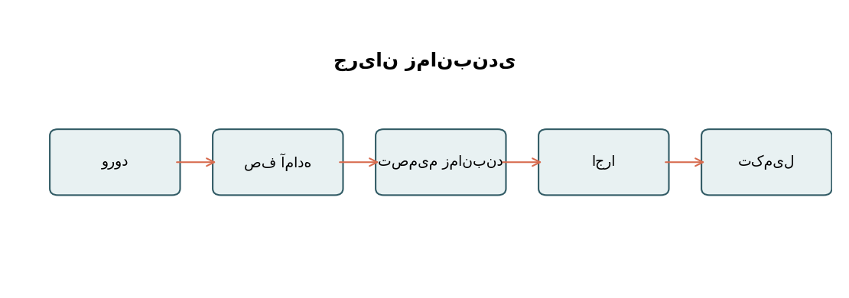
شکل 1؛ نمای مفهومی
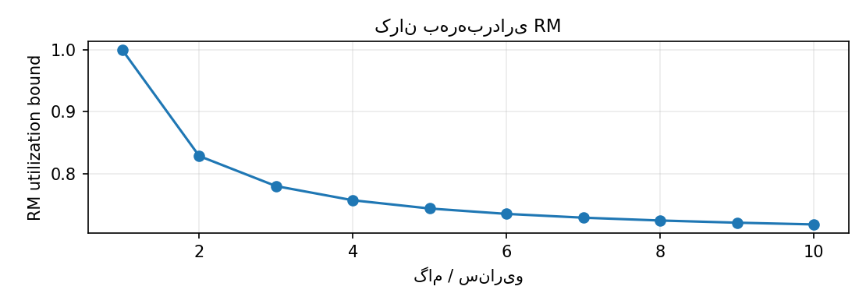
نمودار 1؛ داده نمونه آموزشی

2. تعریف سیستم بلادرنگ
سامانه سخت‌بلادرنگ در صورت نقض مهلت ممکن است با پیامد ایمنی یا عملیاتی جدی روبه‌رو شود. در سامانه نرم‌بلادرنگ، تأخیر معمولاً کیفیت خدمت را کاهش می‌دهد. سامانه firm نیز ممکن است نتیجه پس از مهلت را بی‌ارزش بداند، هرچند از دست رفتن برخی مهلت‌ها الزاماً فاجعه‌بار نیست.
از دید مهندسی، نتیجه این بخش باید با فرض‌های مدل، زمان اجرای بدترین حالت، سربار وقفه و تعویض متن و محدودیت منابع مشترک سنجیده شود. نتیجه نظری بدون تطبیق با شرایط پیاده‌سازی، تضمین عملکرد سامانه واقعی نیست.
جدول 2. خلاصه تحلیلی بخش
طبقه‌بندی وظایف
نوع | الگوی ورود | مثال
دوره‌ای | منظم | نمونه‌برداری حسگر
غیردوره‌ای | نامنظم | فرمان کاربر
اسپوردیک | نامنظم با حداقل فاصله معلوم | هشدار حفاظتی
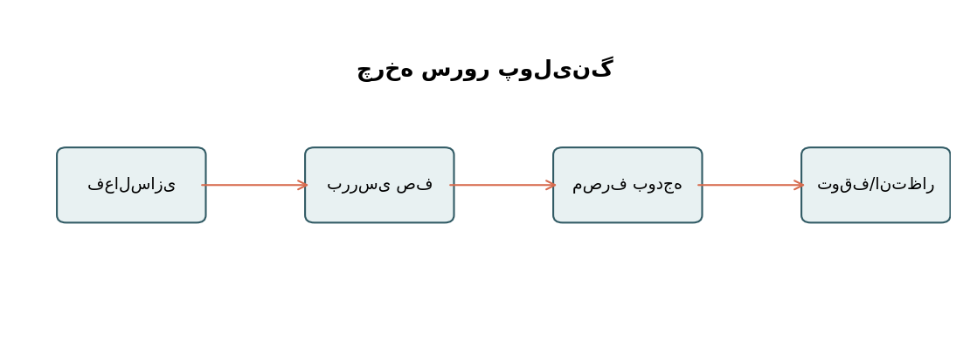
شکل 2؛ نمای مفهومی
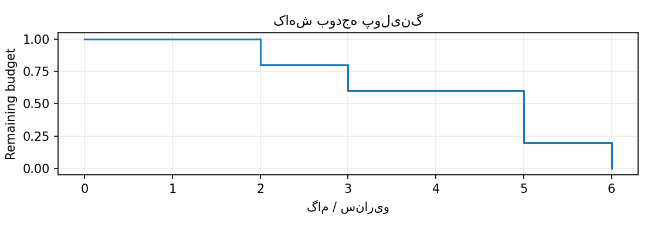
نمودار 2؛ داده نمونه آموزشی

3. مدل وظیفه
وظیفه دوره‌ای با زمان اجرای بدترین حالت C، دوره T و مهلت نسبی D توصیف می‌شود. زمان ورود با r و مهلت مطلق با d نمایش داده می‌شود. بهره‌برداری هر وظیفه برابر C/T و بهره‌برداری کل برابر مجموع Cᵢ/Tᵢ است. مدل کلاسیک فرض می‌کند وظایف مستقل، پیش‌پذیر و تک‌پردازنده‌ای هستند.
از دید مهندسی، نتیجه این بخش باید با فرض‌های مدل، زمان اجرای بدترین حالت، سربار وقفه و تعویض متن و محدودیت منابع مشترک سنجیده شود. نتیجه نظری بدون تطبیق با شرایط پیاده‌سازی، تضمین عملکرد سامانه واقعی نیست.
جدول 3. خلاصه تحلیلی بخش
پارامترهای سرور پولینگ
پارامتر | نماد | اثر
دوره سرور | Tₛ | تعیین زمان فعال‌سازی
بودجه | Cₛ | محدود کردن زمان اجرا
بهره‌برداری | Cₛ/Tₛ | سهم پردازنده
صف درخواست | Qₛ | نگهداری کارهای منتظر
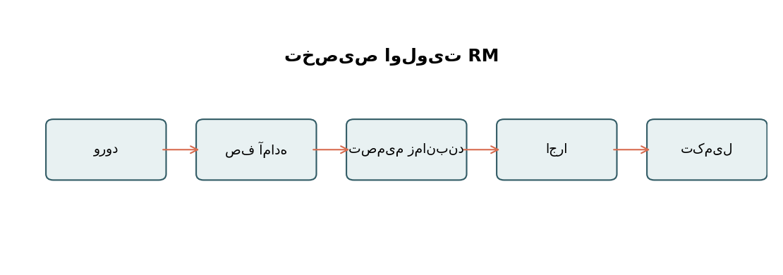
شکل 3؛ نمای مفهومی
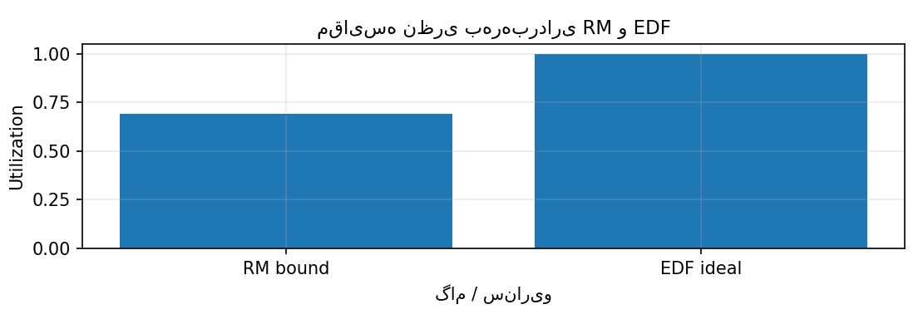
نمودار 3؛ داده نمونه آموزشی

4. طبقه‌بندی وظایف
وظایف دوره‌ای در فاصله‌های منظم فعال می‌شوند. وظایف غیردوره‌ای در زمان نامنظم و معمولاً بر اثر رخداد خارجی وارد می‌شوند. وظایف اسپوردیک نیز نامنظم‌اند، اما حداقل فاصله ورود آن‌ها معلوم است. پولینگ برای سرویس‌دهی کنترل‌شده به درخواست‌های غیردوره‌ای طراحی شده است.
از دید مهندسی، نتیجه این بخش باید با فرض‌های مدل، زمان اجرای بدترین حالت، سربار وقفه و تعویض متن و محدودیت منابع مشترک سنجیده شود. نتیجه نظری بدون تطبیق با شرایط پیاده‌سازی، تضمین عملکرد سامانه واقعی نیست.
جدول 4. خلاصه تحلیلی بخش
چرخه اجرای پولینگ
مرحله | عملیات | نتیجه
ابتدای دوره | فعال‌سازی سرور | بودجه تازه
بررسی صف | بررسی درخواست معوق | تصمیم اجرا یا تعلیق
اجرای درخواست | مصرف بودجه | پیشرفت کار
پایان بودجه | توقف سرور | انتظار تا دوره بعد
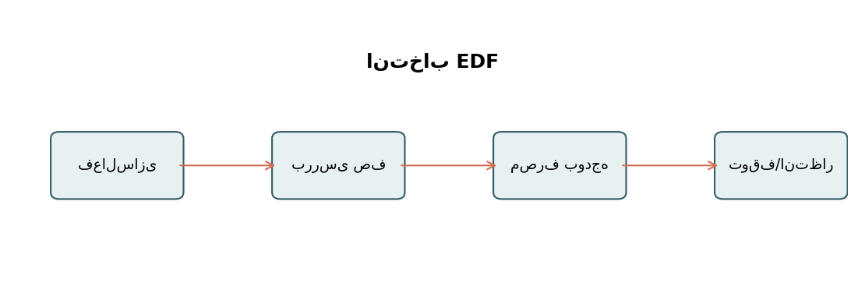
شکل 4؛ نمای مفهومی
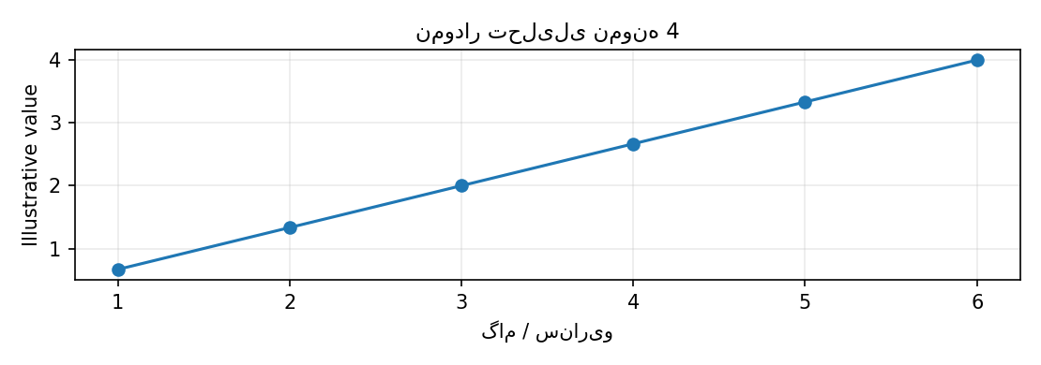
نمودار 4؛ داده نمونه آموزشی

5. معرفی پولینگ
سرور پولینگ با دوره Tₛ و بودجه Cₛ تعریف می‌شود. در ابتدای هر دوره، ظرفیت اجرایی در اختیار سرور قرار می‌گیرد. اگر درخواست معوق وجود داشته باشد، سرور تا سقف بودجه آن را اجرا می‌کند. اگر صف خالی باشد، بودجه آن دوره از دست می‌رود و به دوره بعد منتقل نمی‌شود.
از دید مهندسی، نتیجه این بخش باید با فرض‌های مدل، زمان اجرای بدترین حالت، سربار وقفه و تعویض متن و محدودیت منابع مشترک سنجیده شود. نتیجه نظری بدون تطبیق با شرایط پیاده‌سازی، تضمین عملکرد سامانه واقعی نیست.
جدول 5. خلاصه تحلیلی بخش
مزایا و محدودیت‌های پولینگ
مزایا | محدودیت‌ها | پیامد
سادگی | اتلاف بودجه در صف خالی | کاهش بهره‌وری
سهم پردازنده محدود | تأخیر تا دوره بعد | پاسخ کندتر
تحلیل‌پذیری | نیاز به تنظیم دوره و بودجه | حساسیت به پیکربندی
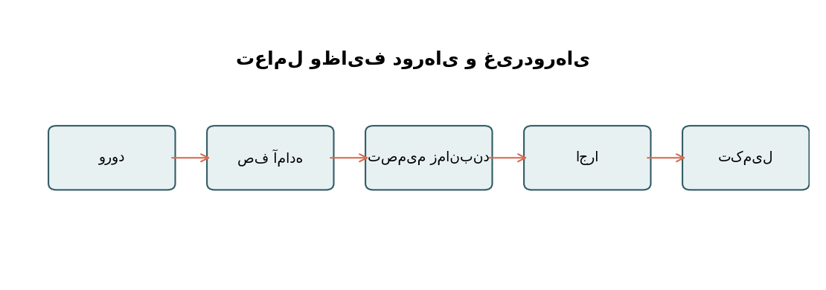
شکل 5؛ نمای مفهومی
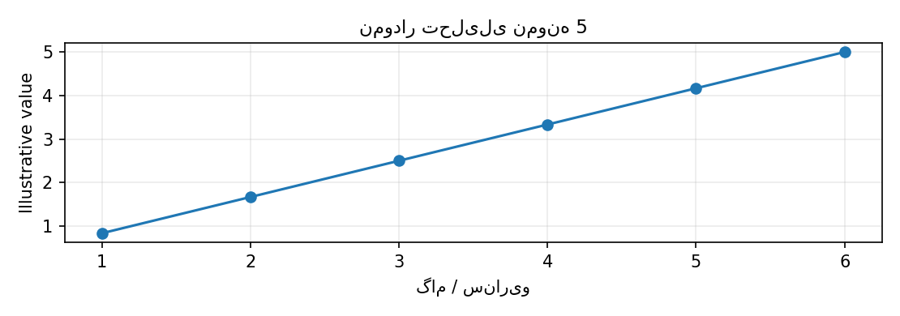
نمودار 5؛ داده نمونه آموزشی

6. چرخه پولینگ
در مرز دوره، سرور فعال و صف درخواست‌ها بررسی می‌شود. در صورت وجود درخواست، اجرا تا پایان بودجه یا خالی شدن صف ادامه می‌یابد. با اتمام بودجه، درخواست باقی‌مانده باید در دوره بعد ادامه یابد. زمان ورود درخواست نسبت به مرز دوره بر تأخیر اثر می‌گذارد.
از دید مهندسی، نتیجه این بخش باید با فرض‌های مدل، زمان اجرای بدترین حالت، سربار وقفه و تعویض متن و محدودیت منابع مشترک سنجیده شود. نتیجه نظری بدون تطبیق با شرایط پیاده‌سازی، تضمین عملکرد سامانه واقعی نیست.
جدول 6. خلاصه تحلیلی بخش
ویژگی‌های RM
ویژگی | شرح | نتیجه
نوع اولویت | ثابت | رفتار قابل پیش‌بینی
مبنای اولویت | دوره کوتاه‌تر | اولویت بالاتر
مدل کلاسیک | وظایف مستقل و پیش‌پذیر | تحلیل مشخص
نقطه قوت | سادگی | پیاده‌سازی آسان
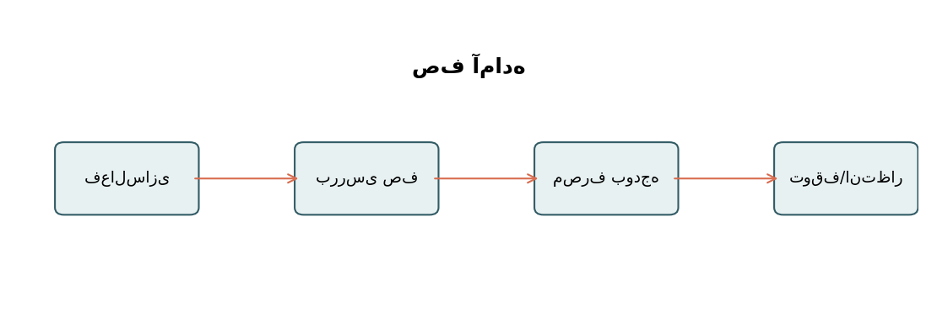
شکل 6؛ نمای مفهومی
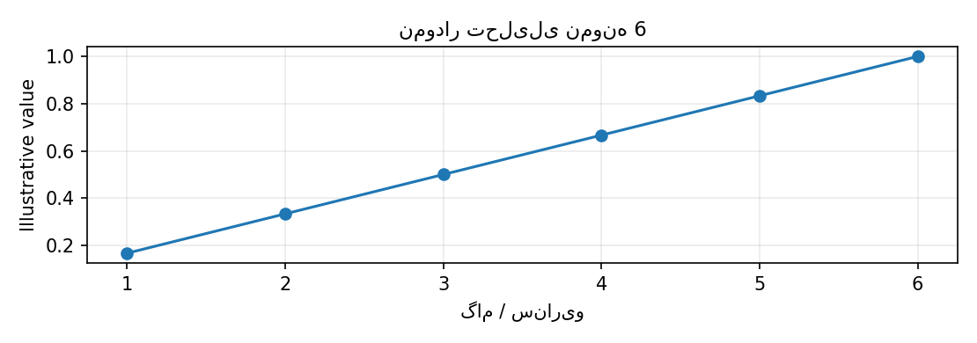
نمودار 6؛ داده نمونه آموزشی

7. مزایا و محدودیت‌های پولینگ
سادگی، محدودسازی سهم پردازنده و قابلیت مدل‌سازی به صورت یک وظیفه دوره‌ای از مزایای پولینگ است. اتلاف بودجه در دوره خالی و تأخیر احتمالی تا دوره بعد از محدودیت‌های آن هستند. برای کاهش اتلاف ظرفیت می‌توان سرورهای تعویق‌پذیر یا اسپوردیک را بررسی کرد.
از دید مهندسی، نتیجه این بخش باید با فرض‌های مدل، زمان اجرای بدترین حالت، سربار وقفه و تعویض متن و محدودیت منابع مشترک سنجیده شود. نتیجه نظری بدون تطبیق با شرایط پیاده‌سازی، تضمین عملکرد سامانه واقعی نیست.
جدول 7. خلاصه تحلیلی بخش
ویژگی‌های EDF
ویژگی | شرح | نتیجه
نوع اولویت | پویا | تغییر در زمان اجرا
مبنای اولویت | مهلت مطلق نزدیک‌تر | انتخاب زودهنگام
مدل کلاسیک | تک‌پردازنده و پیش‌پذیر | قابلیت تحلیل
نقطه قوت | بهره‌برداری نظری بالا | استفاده مؤثر از پردازنده
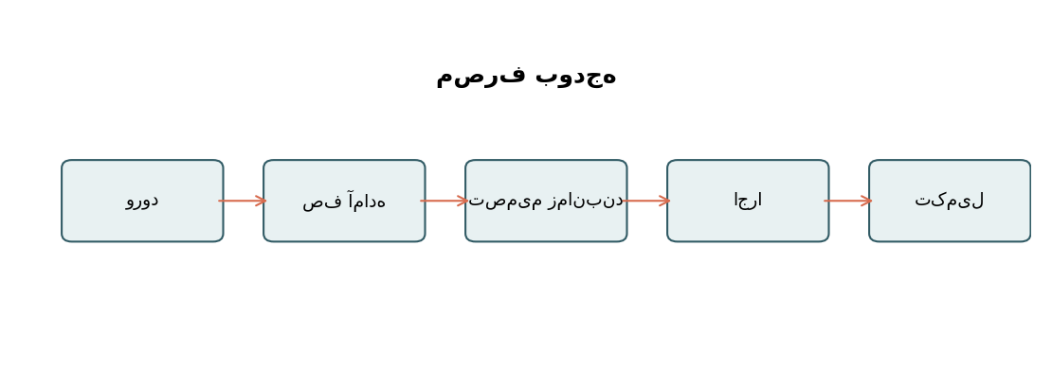
شکل 7؛ نمای مفهومی
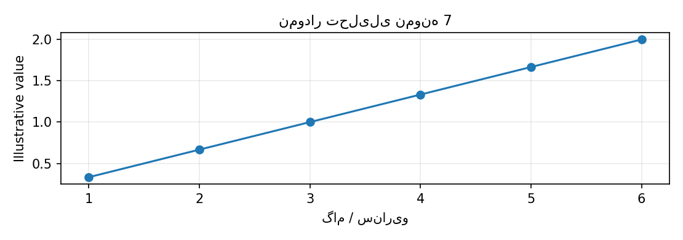
نمودار 7؛ داده نمونه آموزشی

8. معرفی RM
الگوریتم نرخ یکنواخت یا Rate Monotonic سیاستی پیش‌دستانه با اولویت ثابت است. هر وظیفه‌ای که دوره کوتاه‌تری دارد اولویت بالاتری می‌گیرد. در هر لحظه، آماده‌ترین وظیفه با بالاترین اولویت اجرا می‌شود. این روش در مدل کلاسیک وظایف مستقل با مهلت برابر دوره، تخصیص اولویت ثابت بهینه دارد.
از دید مهندسی، نتیجه این بخش باید با فرض‌های مدل، زمان اجرای بدترین حالت، سربار وقفه و تعویض متن و محدودیت منابع مشترک سنجیده شود. نتیجه نظری بدون تطبیق با شرایط پیاده‌سازی، تضمین عملکرد سامانه واقعی نیست.
جدول 8. خلاصه تحلیلی بخش
مقایسه RM و EDF
معیار | RM | EDF
اولویت | ثابت | پویا
مبنای انتخاب | دوره | مهلت مطلق
پیچیدگی تصمیم | کمتر | بیشتر
کران کلاسیک | حد کافی وابسته به n | ۱۰۰ درصد در مدل پایه
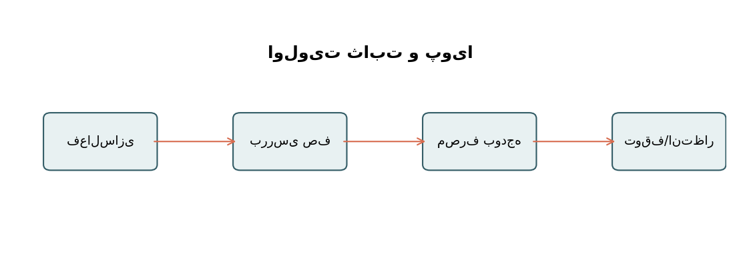
شکل 8؛ نمای مفهومی
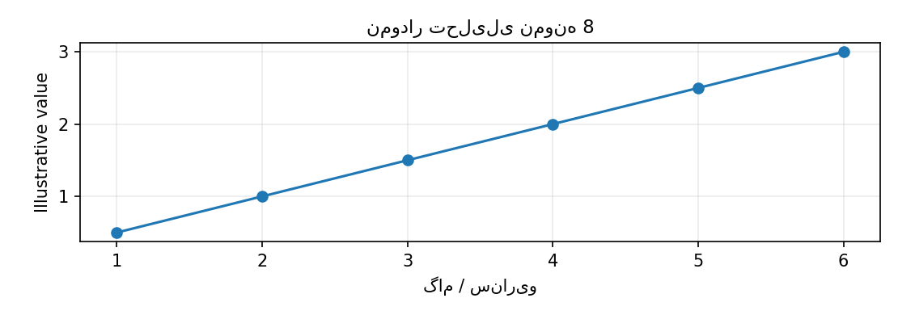
نمودار 8؛ داده نمونه آموزشی

9. کران RM
آزمون معروف برای n وظیفه شرط کافی U≤n(2^(1/n)−1) را ارائه می‌کند. این کران با افزایش تعداد وظایف به ln(2)، حدود ۰٫۶۹۳، میل می‌کند. این عدد سقف مطلق RM نیست؛ اگر بهره‌برداری از آن بیشتر باشد، تنها آزمون ساده نتیجه قطعی نمی‌دهد و باید آزمون دقیق‌تری اجرا شود.
از دید مهندسی، نتیجه این بخش باید با فرض‌های مدل، زمان اجرای بدترین حالت، سربار وقفه و تعویض متن و محدودیت منابع مشترک سنجیده شود. نتیجه نظری بدون تطبیق با شرایط پیاده‌سازی، تضمین عملکرد سامانه واقعی نیست.
جدول 9. خلاصه تحلیلی بخش
مقایسه نقش سه روش
روش | نقش اصلی | محدودیت مفهومی
Polling | سرور درخواست غیردوره‌ای | سیاست عمومی مستقل نیست
RM | زمان‌بندی وظایف دوره‌ای | اولویت ثابت
EDF | زمان‌بندی بر اساس مهلت | اولویت پویا
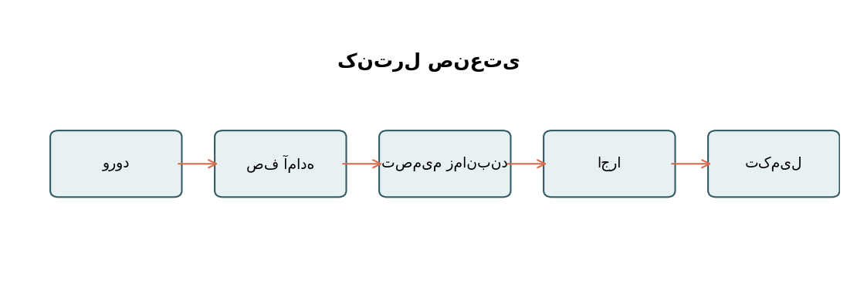
شکل 9؛ نمای مفهومی
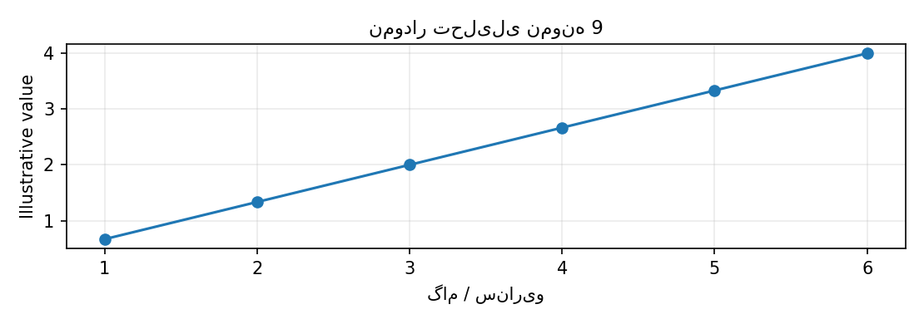
نمودار 9؛ داده نمونه آموزشی

10. معرفی EDF
در الگوریتم Earliest Deadline First اولویت به صورت پویا تعیین می‌شود. از میان کارهای آماده، کاری اجرا می‌شود که مهلت مطلق نزدیک‌تری دارد. با ورود کار جدید یا تغییر مهلت‌ها، ترتیب اولویت می‌تواند عوض شود و وظیفه جاری پیش‌دستی شود.
از دید مهندسی، نتیجه این بخش باید با فرض‌های مدل، زمان اجرای بدترین حالت، سربار وقفه و تعویض متن و محدودیت منابع مشترک سنجیده شود. نتیجه نظری بدون تطبیق با شرایط پیاده‌سازی، تضمین عملکرد سامانه واقعی نیست.
جدول 10. خلاصه تحلیلی بخش
معماری‌های ترکیبی
معماری | زمان‌بند پایه | نقش سرور
RM + Polling | RM | رسیدگی به درخواست نامنظم
EDF + Server | EDF | اختصاص پهنای باند
Polling تنها | فاقد سیاست عمومی کامل | محدود به نقش سرور
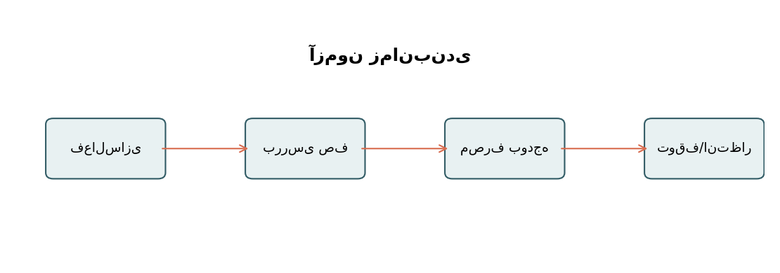
شکل 10؛ نمای مفهومی
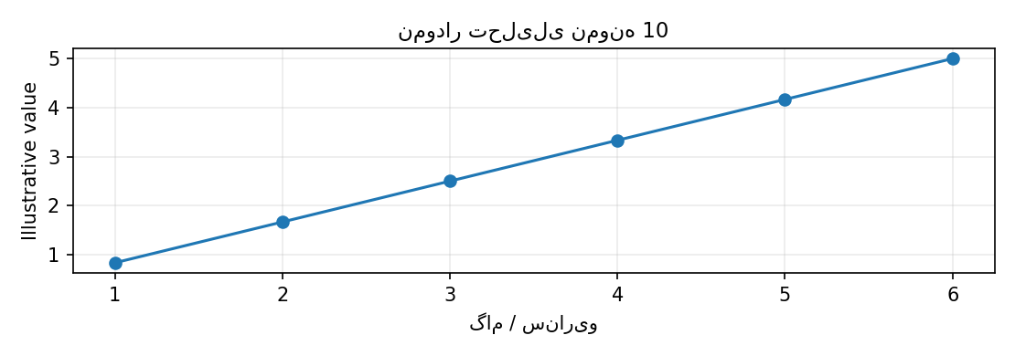
نمودار 10؛ داده نمونه آموزشی

11. قابلیت EDF
در مدل تک‌پردازنده‌ای پیش‌پذیر با وظایف مستقل و مهلت برابر دوره، شرط U≤1 برای EDF شرط لازم و کافی کلاسیک است. این نتیجه نظری است و هزینه وقفه، تعویض متن، قفل منابع و سربار زمان‌بند باید در طراحی واقعی لحاظ شود.
از دید مهندسی، نتیجه این بخش باید با فرض‌های مدل، زمان اجرای بدترین حالت، سربار وقفه و تعویض متن و محدودیت منابع مشترک سنجیده شود. نتیجه نظری بدون تطبیق با شرایط پیاده‌سازی، تضمین عملکرد سامانه واقعی نیست.
جدول 11. خلاصه تحلیلی بخش
آزمون‌های قابلیت زمان‌بندی
آزمون | کاربرد | نکته
کران RM | مدل کلاسیک RM | شرط کافی
تحلیل زمان پاسخ | اولویت ثابت | تحلیل دقیق‌تر
بهره‌برداری EDF | مهلت برابر دوره | شرط لازم و کافی کلاسیک
شبیه‌سازی | سناریوهای پیچیده | نیازمند مدل معتبر
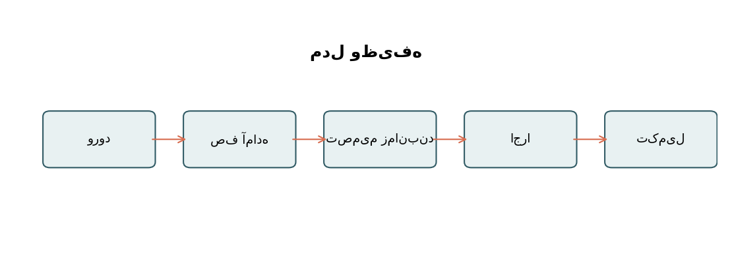
شکل 11؛ نمای مفهومی
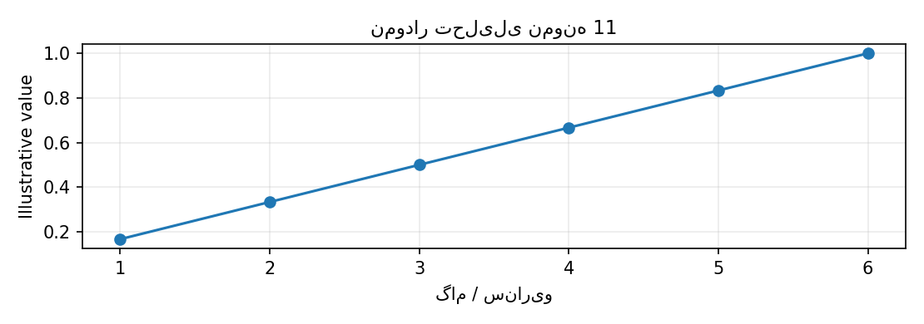
نمودار 11؛ داده نمونه آموزشی

12. مقایسه اولویت ثابت و پویا
در RM اولویت هر وظیفه هنگام طراحی تعیین می‌شود و معمولاً ثابت می‌ماند. در EDF اولویت بر اساس مهلت‌های مطلق جاری تغییر می‌کند. RM ساده‌تر و قابل پیش‌بینی‌تر است؛ EDF انعطاف‌پذیری و بهره‌برداری نظری بیشتری دارد، اما مدیریت پویا و رفتار اضافه‌بار اهمیت بیشتری پیدا می‌کند.
از دید مهندسی، نتیجه این بخش باید با فرض‌های مدل، زمان اجرای بدترین حالت، سربار وقفه و تعویض متن و محدودیت منابع مشترک سنجیده شود. نتیجه نظری بدون تطبیق با شرایط پیاده‌سازی، تضمین عملکرد سامانه واقعی نیست.
جدول 12. خلاصه تحلیلی بخش
فرض‌های مدل کلاسیک
فرض | RM | EDF
تک‌پردازنده | بله | بله
پیش‌پذیری | بله | بله
استقلال وظایف | بله | بله
مهلت برابر دوره | در نتیجه کلاسیک | برای شرط ساده U≤1
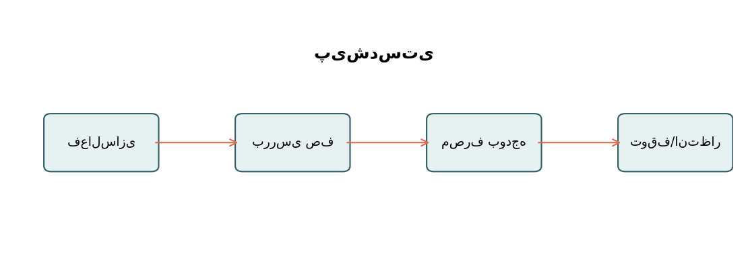
شکل 12؛ نمای مفهومی
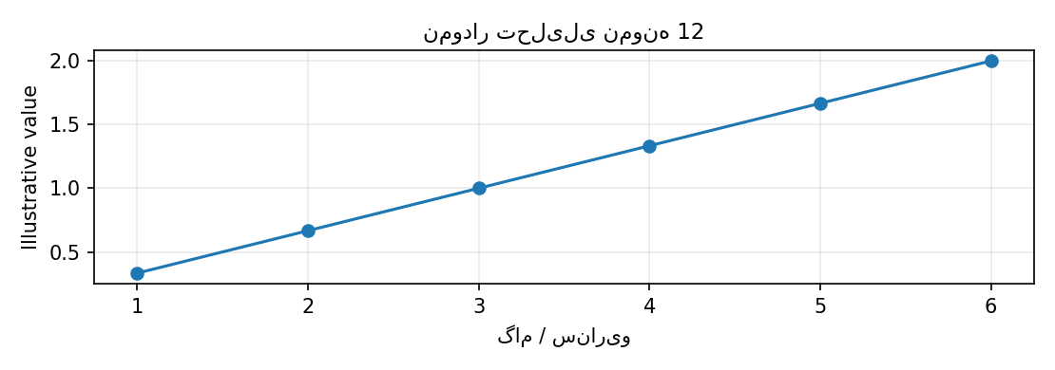
نمودار 12؛ داده نمونه آموزشی

13. تفاوت نقش پولینگ با RM و EDF
پولینگ معمولاً سروری برای رسیدگی به کارهای غیردوره‌ای است، در حالی که RM و EDF سیاست‌های زمان‌بندی وظایف آماده هستند. بنابراین پولینگ دقیقاً هم‌رده RM و EDF نیست. مقایسه درست، بررسی پولینگ در کنار یک زمان‌بند پایه مانند RM یا EDF است.
از دید مهندسی، نتیجه این بخش باید با فرض‌های مدل، زمان اجرای بدترین حالت، سربار وقفه و تعویض متن و محدودیت منابع مشترک سنجیده شود. نتیجه نظری بدون تطبیق با شرایط پیاده‌سازی، تضمین عملکرد سامانه واقعی نیست.
جدول 13. خلاصه تحلیلی بخش
عوامل مؤثر بر زمان پاسخ
عامل | اثر | راهکار
WCET | افزایش زمان اجرا | تحلیل محافظه‌کارانه
وقفه | کاهش ظرفیت پردازنده | اندازه‌گیری سربار
قفل منابع | بلوک شدن وظیفه | پروتکل همگام‌سازی
تعویض متن | افزایش تأخیر | محاسبه هزینه
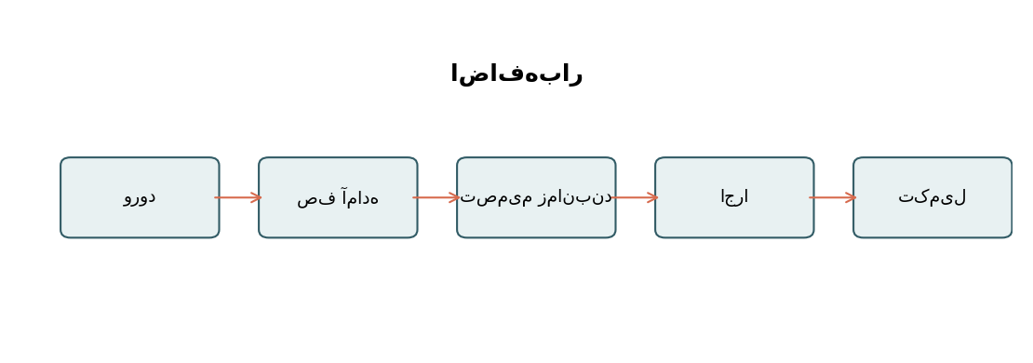
شکل 13؛ نمای مفهومی
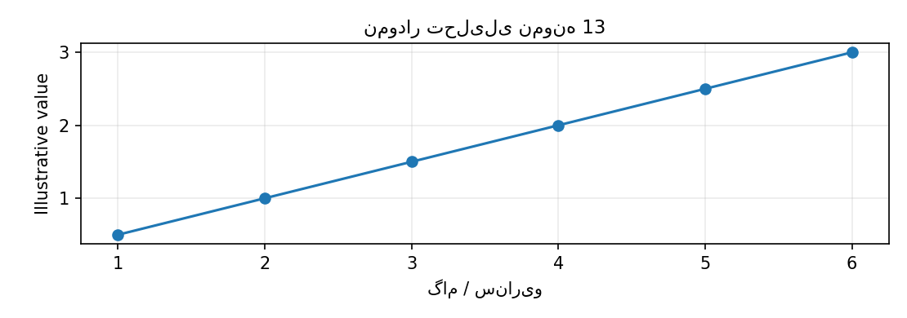
نمودار 13؛ داده نمونه آموزشی

14. آزمون قابلیت زمان‌بندی
قابلیت زمان‌بندی یعنی تمام کارهای مشمول تضمین پیش از مهلت خود تکمیل شوند. آزمون بهره‌برداری، تحلیل زمان پاسخ، آزمون تقاضای پردازشی و شبیه‌سازی رویدادگسسته از ابزارهای متداول هستند. نوع آزمون به فرض‌های مدل و سیاست زمان‌بندی وابسته است.
از دید مهندسی، نتیجه این بخش باید با فرض‌های مدل، زمان اجرای بدترین حالت، سربار وقفه و تعویض متن و محدودیت منابع مشترک سنجیده شود. نتیجه نظری بدون تطبیق با شرایط پیاده‌سازی، تضمین عملکرد سامانه واقعی نیست.
جدول 14. خلاصه تحلیلی بخش
شاخص‌های ارزیابی
شاخص | تعریف | کاربرد
نرخ رعایت مهلت | درصد تکمیل به‌موقع | سنجش قابلیت زمانی
زمان پاسخ بیشینه | بیشترین تأخیر | بررسی بدترین رفتار
تأخیر درخواست | انتظار کار غیردوره‌ای | ارزیابی سرور
سربار زمان‌بند | زمان تصمیم‌گیری | هزینه اجرا
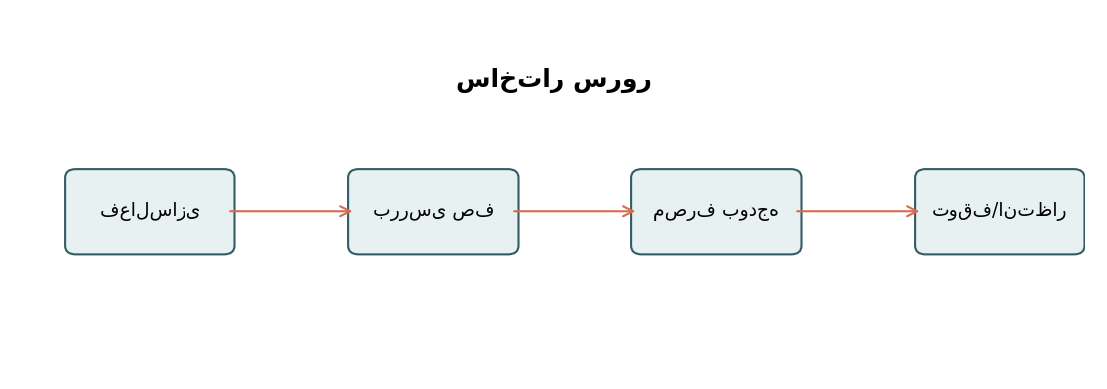
شکل 14؛ نمای مفهومی
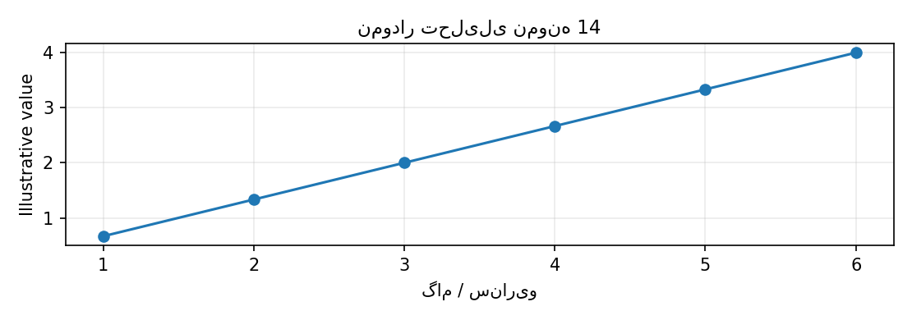
نمودار 14؛ داده نمونه آموزشی

15. تحلیل زمان پاسخ RM
زمان پاسخ بدترین حالت از لحظه فعال شدن تا تکمیل وظیفه سنجیده می‌شود. در تحلیل RM، تداخل وظایف با اولویت بالاتر در محاسبه لحاظ می‌شود و رابطه زمان پاسخ به صورت تکراری حل می‌گردد. اگر زمان پاسخ نهایی از مهلت بیشتر نباشد، وظیفه از این آزمون عبور می‌کند.
از دید مهندسی، نتیجه این بخش باید با فرض‌های مدل، زمان اجرای بدترین حالت، سربار وقفه و تعویض متن و محدودیت منابع مشترک سنجیده شود. نتیجه نظری بدون تطبیق با شرایط پیاده‌سازی، تضمین عملکرد سامانه واقعی نیست.
جدول 15. خلاصه تحلیلی بخش
کاربردهای نمونه
حوزه | نوع کار | روش قابل بررسی
کنترل صنعتی | وظایف دوره‌ای و هشدار | RM همراه پولینگ
سامانه نهفته | حسگر و رخداد کاربر | RM و سرور
چندرسانه‌ای | کار دارای مهلت | EDF
شبکه بلادرنگ | پردازش بسته | EDF یا سرور
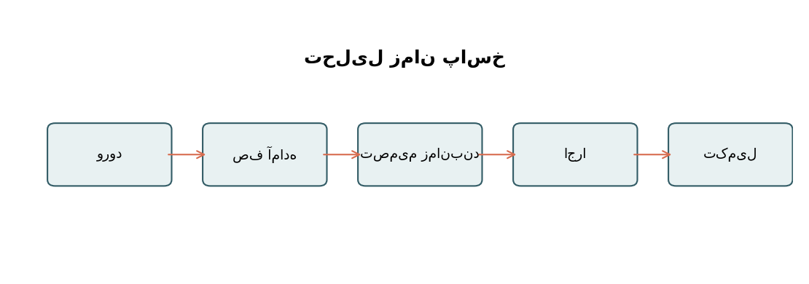
شکل 15؛ نمای مفهومی
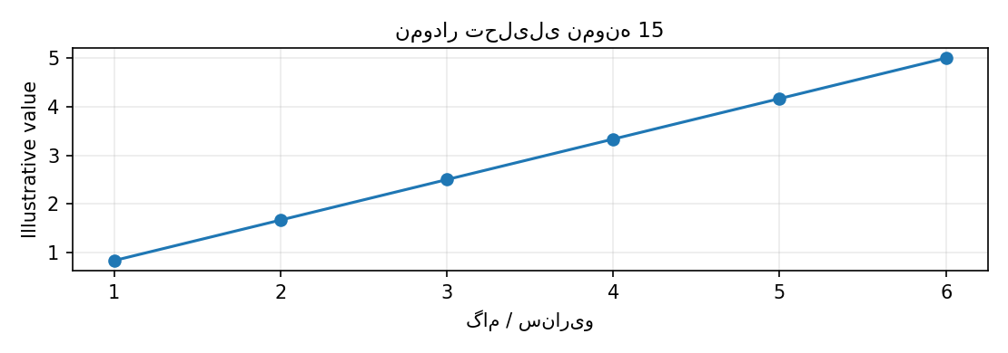
نمودار 15؛ داده نمونه آموزشی

16. مثال عددی RM
سه وظیفه با C و T به ترتیب (۱،۴)، (۲،۵) و (۲،۱۰) بهره‌برداری کل ۰٫۸۵ دارند. کران کافی RM برای سه وظیفه تقریباً ۰٫۷۸۰ است. چون بهره‌برداری بیشتر است، آزمون کافی نتیجه مثبت نمی‌دهد؛ اما این به معنای شکست قطعی نیست و تحلیل زمان پاسخ لازم است.
از دید مهندسی، نتیجه این بخش باید با فرض‌های مدل، زمان اجرای بدترین حالت، سربار وقفه و تعویض متن و محدودیت منابع مشترک سنجیده شود. نتیجه نظری بدون تطبیق با شرایط پیاده‌سازی، تضمین عملکرد سامانه واقعی نیست.
جدول 16. خلاصه تحلیلی بخش
راهنمای انتخاب
نیاز | روش پیشنهادی برای بررسی | دلیل
اولویت ثابت و تحلیل ساده | RM | دوره مبنای اولویت است
بهره‌برداری بالا در مدل پایه | EDF | اولویت بر اساس مهلت
درخواست نامنظم | Polling Server | بودجه کنترل‌شده
کاهش اتلاف ظرفیت سرور | Deferrable/Sporadic | قواعد حفظ بودجه
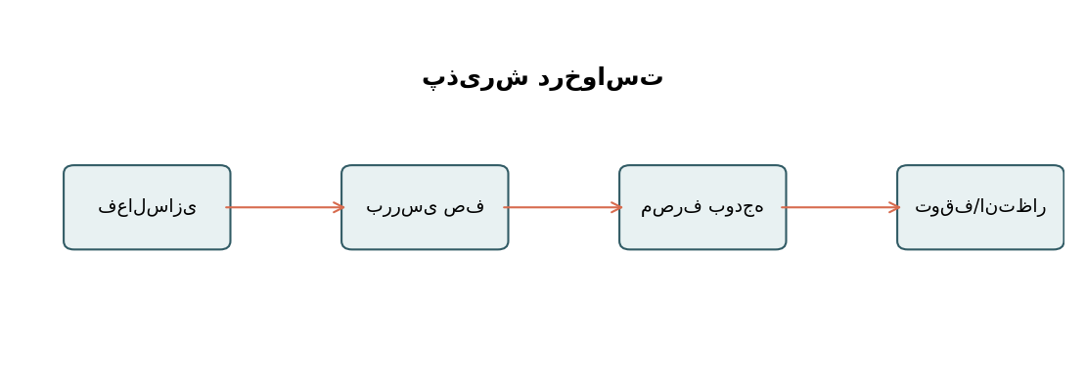
شکل 16؛ نمای مفهومی
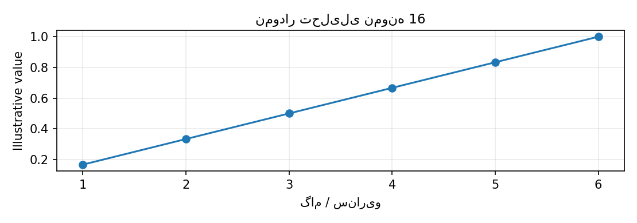
نمودار 16؛ داده نمونه آموزشی

17. مثال عددی EDF
برای همان مجموعه، با فرض مهلت برابر دوره، U برابر ۰٫۸۵ و کمتر از یک است. بنابراین شرط کلاسیک EDF برقرار است. این نتیجه تنها تحت فرض‌های مدل معتبر است و هزینه‌های واقعی سیستم باید به زمان اجرا افزوده شوند.
از دید مهندسی، نتیجه این بخش باید با فرض‌های مدل، زمان اجرای بدترین حالت، سربار وقفه و تعویض متن و محدودیت منابع مشترک سنجیده شود. نتیجه نظری بدون تطبیق با شرایط پیاده‌سازی، تضمین عملکرد سامانه واقعی نیست.
جدول 17. خلاصه تحلیلی بخش
خلاصه نهایی
روش | نقش | مزیت / محدودیت
Polling | سرور غیردوره‌ای | سادگی / اتلاف بودجه
RM | وظایف دوره‌ای | اولویت ثابت / کران محافظه‌کارانه
EDF | مهلت‌محور | بهره‌برداری بالا / مدیریت پویا
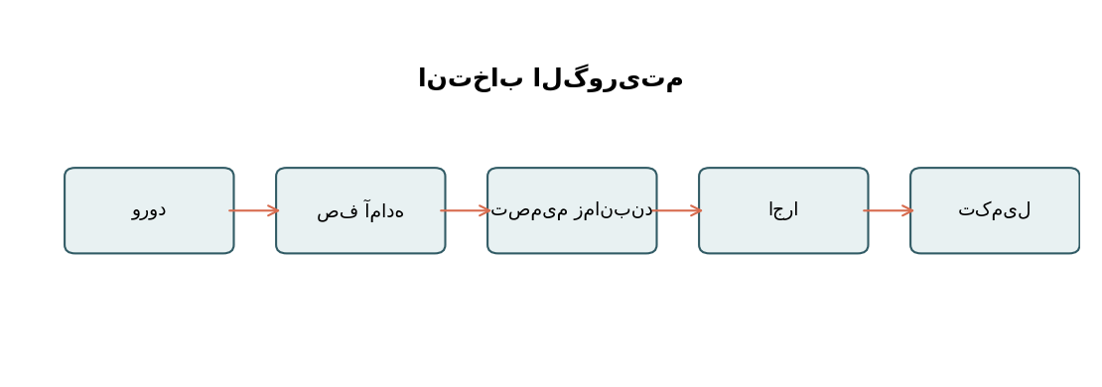
شکل 17؛ نمای مفهومی
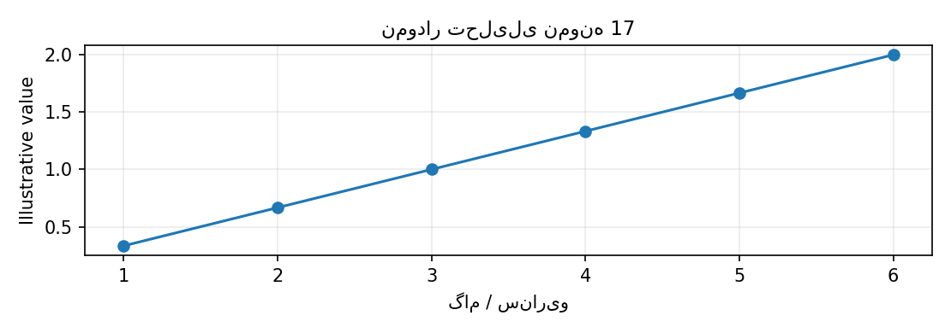
نمودار 17؛ داده نمونه آموزشی

18. مثال پولینگ
فرض کنید سرور پولینگ دوره ۱۰ میلی‌ثانیه و بودجه ۲ میلی‌ثانیه دارد. در ابتدای هر دوره تا دو میلی‌ثانیه درخواست غیردوره‌ای اجرا می‌شود. درخواست واردشده بلافاصله پس از بررسی صف ممکن است تا دوره بعد منتظر بماند. درخواست سه میلی‌ثانیه‌ای ممکن است در چند دوره سرویس بگیرد.
از دید مهندسی، نتیجه این بخش باید با فرض‌های مدل، زمان اجرای بدترین حالت، سربار وقفه و تعویض متن و محدودیت منابع مشترک سنجیده شود. نتیجه نظری بدون تطبیق با شرایط پیاده‌سازی، تضمین عملکرد سامانه واقعی نیست.

19. مهلت‌های متفاوت
مدل ساده فرض می‌کند D=T. در سامانه‌هایی با مهلت کوتاه‌تر یا بلندتر از دوره، تحلیل ساده RM و شرط U≤1 برای EDF لزوماً کافی نیست. برای اولویت ثابت با مهلت نسبی دلخواه، Deadline Monotonic نیز مطرح است و برای EDF آزمون‌های دقیق‌تری لازم می‌شود.
از دید مهندسی، نتیجه این بخش باید با فرض‌های مدل، زمان اجرای بدترین حالت، سربار وقفه و تعویض متن و محدودیت منابع مشترک سنجیده شود. نتیجه نظری بدون تطبیق با شرایط پیاده‌سازی، تضمین عملکرد سامانه واقعی نیست.

20. پیش‌دستی
پیش‌دستی اجازه می‌دهد وظیفه مهم‌تر اجرای وظیفه جاری را متوقف کند. ذخیره و بازیابی وضعیت، جابه‌جایی حافظه نهان و اجرای زمان‌بند هزینه دارد. این سربار باید در زمان اجرای بدترین حالت یا مدل جداگانه لحاظ شود.
از دید مهندسی، نتیجه این بخش باید با فرض‌های مدل، زمان اجرای بدترین حالت، سربار وقفه و تعویض متن و محدودیت منابع مشترک سنجیده شود. نتیجه نظری بدون تطبیق با شرایط پیاده‌سازی، تضمین عملکرد سامانه واقعی نیست.

21. منابع مشترک
وظایف ممکن است به داده یا قفل مشترک نیاز داشته باشند. در این حالت وارونگی اولویت رخ می‌دهد و وظیفه مهم ممکن است منتظر وظیفه کم‌اولویت بماند. پروتکل‌هایی مانند ارث‌بری اولویت و سقف اولویت برای محدود کردن این مشکل به کار می‌روند.
از دید مهندسی، نتیجه این بخش باید با فرض‌های مدل، زمان اجرای بدترین حالت، سربار وقفه و تعویض متن و محدودیت منابع مشترک سنجیده شود. نتیجه نظری بدون تطبیق با شرایط پیاده‌سازی، تضمین عملکرد سامانه واقعی نیست.

22. اضافه‌بار
اضافه‌بار زمانی رخ می‌دهد که تقاضای پردازشی از ظرفیت قابل ارائه بیشتر شود. RM ممکن است وظایف کوتاه‌دوره را حفظ کند و وظایف کم‌اولویت‌تر آسیب ببینند. EDF در اضافه‌بار می‌تواند با نقض مهلت‌های متعدد مواجه شود. پولینگ سهم درخواست‌های غیردوره‌ای را محدود می‌کند.
از دید مهندسی، نتیجه این بخش باید با فرض‌های مدل، زمان اجرای بدترین حالت، سربار وقفه و تعویض متن و محدودیت منابع مشترک سنجیده شود. نتیجه نظری بدون تطبیق با شرایط پیاده‌سازی، تضمین عملکرد سامانه واقعی نیست.

23. کاربرد صنعتی
در کنترل صنعتی، نمونه‌برداری حسگر و کنترل حلقه بسته معمولاً دوره‌ای‌اند و رخداد اپراتور نامنظم است. ترکیب RM با سرور پولینگ می‌تواند وظایف کنترل را جدا از درخواست‌های نامنظم مدیریت کند. انتخاب نهایی به مهلت‌ها و آزمون قابلیت زمان‌بندی بستگی دارد.
از دید مهندسی، نتیجه این بخش باید با فرض‌های مدل، زمان اجرای بدترین حالت، سربار وقفه و تعویض متن و محدودیت منابع مشترک سنجیده شود. نتیجه نظری بدون تطبیق با شرایط پیاده‌سازی، تضمین عملکرد سامانه واقعی نیست.

24. معماری RM و پولینگ
در این معماری، سرور با دوره و بودجه مشخص به مجموعه وظایف RM افزوده می‌شود. اولویت سرور از قاعده RM به دست می‌آید. انتخاب دوره کوتاه‌تر می‌تواند تأخیر انتظار را کم کند، اما سربار و فشار بر وظایف دوره‌ای را افزایش می‌دهد.
از دید مهندسی، نتیجه این بخش باید با فرض‌های مدل، زمان اجرای بدترین حالت، سربار وقفه و تعویض متن و محدودیت منابع مشترک سنجیده شود. نتیجه نظری بدون تطبیق با شرایط پیاده‌سازی، تضمین عملکرد سامانه واقعی نیست.

25. معماری EDF و سرور
در سامانه EDF نیز درخواست‌های غیردوره‌ای می‌توانند با سرورهای مبتنی بر پهنای باند سرویس بگیرند. قواعد تخصیص مهلت و بازتأمین بودجه باید با زمان‌بند پویا سازگار باشند. پولینگ ساده را نباید بدون تحلیل معادل سرورهای طراحی‌شده برای EDF دانست.
از دید مهندسی، نتیجه این بخش باید با فرض‌های مدل، زمان اجرای بدترین حالت، سربار وقفه و تعویض متن و محدودیت منابع مشترک سنجیده شود. نتیجه نظری بدون تطبیق با شرایط پیاده‌سازی، تضمین عملکرد سامانه واقعی نیست.

26. شبیه‌سازی
در ارزیابی تجربی باید تعداد وظایف، دوره‌ها، زمان اجرا، مهلت‌ها، نرخ ورود درخواست و سربار تغییر کند. شاخص‌هایی مانند نرخ رعایت مهلت، زمان پاسخ بیشینه، تأخیر درخواست غیردوره‌ای و تعداد پیش‌دستی قابل اندازه‌گیری هستند.
از دید مهندسی، نتیجه این بخش باید با فرض‌های مدل، زمان اجرای بدترین حالت، سربار وقفه و تعویض متن و محدودیت منابع مشترک سنجیده شود. نتیجه نظری بدون تطبیق با شرایط پیاده‌سازی، تضمین عملکرد سامانه واقعی نیست.

27. تفسیر نمودارها
نمودارهای این گزارش برای توضیح مفاهیم ساخته شده‌اند. نمودار کران RM از رابطه تحلیلی به دست آمده و سایر داده‌ها نمونه آموزشی هستند. این داده‌ها نتیجه اندازه‌گیری سخت‌افزار واقعی نیستند و برای نتیجه‌گیری تجربی باید آزمایش مستقل انجام شود.
از دید مهندسی، نتیجه این بخش باید با فرض‌های مدل، زمان اجرای بدترین حالت، سربار وقفه و تعویض متن و محدودیت منابع مشترک سنجیده شود. نتیجه نظری بدون تطبیق با شرایط پیاده‌سازی، تضمین عملکرد سامانه واقعی نیست.

28. پیچیدگی پیاده‌سازی
RM به اولویت ثابت و صف آماده متناسب نیاز دارد. EDF باید مهلت‌ها را به‌روز کند و نزدیک‌ترین مهلت را بیابد. پولینگ نیز مدیریت بودجه، مرز دوره و صف درخواست را لازم دارد. پیچیدگی واقعی به سیستم‌عامل و ساختار داده وابسته است.
از دید مهندسی، نتیجه این بخش باید با فرض‌های مدل، زمان اجرای بدترین حالت، سربار وقفه و تعویض متن و محدودیت منابع مشترک سنجیده شود. نتیجه نظری بدون تطبیق با شرایط پیاده‌سازی، تضمین عملکرد سامانه واقعی نیست.

29. امنیت و قابلیت اطمینان
ورود ناخواسته درخواست‌ها می‌تواند منابع را مصرف کند. محدودسازی نرخ، اعتبارسنجی ورودی و سهم‌بندی پردازنده از راهکارها هستند. با این حال زمان‌بندی به تنهایی ایمنی ایجاد نمی‌کند؛ خطای WCET، نقص نرم‌افزار و خرابی سخت‌افزار نیز باید مدیریت شوند.
از دید مهندسی، نتیجه این بخش باید با فرض‌های مدل، زمان اجرای بدترین حالت، سربار وقفه و تعویض متن و محدودیت منابع مشترک سنجیده شود. نتیجه نظری بدون تطبیق با شرایط پیاده‌سازی، تضمین عملکرد سامانه واقعی نیست.

30. روش انتخاب
برای وظایف دوره‌ای با نیاز به اولویت ثابت و تحلیل ساده، RM گزینه‌ای مناسب برای بررسی است. برای بهره‌برداری بالا در مدل کلاسیک، EDF قابل بررسی است. برای سرویس کنترل‌شده به رخدادهای نامنظم، سرور پولینگ در کنار زمان‌بند پایه به کار می‌رود.
از دید مهندسی، نتیجه این بخش باید با فرض‌های مدل، زمان اجرای بدترین حالت، سربار وقفه و تعویض متن و محدودیت منابع مشترک سنجیده شود. نتیجه نظری بدون تطبیق با شرایط پیاده‌سازی، تضمین عملکرد سامانه واقعی نیست.

31. جمع‌بندی نظری
RM و EDF سیاست زمان‌بندی پردازنده‌اند؛ RM بر دوره و EDF بر مهلت مطلق تکیه دارد. پولینگ سازوکاری برای اختصاص بودجه به درخواست‌های غیردوره‌ای است. این تفاوت نقش، مهم‌ترین نکته در مقایسه علمی سه روش محسوب می‌شود.
از دید مهندسی، نتیجه این بخش باید با فرض‌های مدل، زمان اجرای بدترین حالت، سربار وقفه و تعویض متن و محدودیت منابع مشترک سنجیده شود. نتیجه نظری بدون تطبیق با شرایط پیاده‌سازی، تضمین عملکرد سامانه واقعی نیست.

32. محدودیت‌ها
قضایای کلاسیک بر فرض تک‌پردازنده، پیش‌پذیری، استقلال وظایف و زمان اجرای معلوم متکی‌اند. در چندپردازنده، منابع مشترک و مهلت‌های دلخواه، نتایج ممکن است متفاوت باشند. اعداد ۶۹٫۳ و ۱۰۰ درصد فقط در زمینه نظری مشخص معتبرند.
از دید مهندسی، نتیجه این بخش باید با فرض‌های مدل، زمان اجرای بدترین حالت، سربار وقفه و تعویض متن و محدودیت منابع مشترک سنجیده شود. نتیجه نظری بدون تطبیق با شرایط پیاده‌سازی، تضمین عملکرد سامانه واقعی نیست.

33. واژه‌نامه
وظیفه یعنی واحد قابل زمان‌بندی؛ کار یعنی نمونه فعال‌شده؛ دوره فاصله فعال‌سازی‌ها؛ مهلت نسبی حداکثر زمان از ورود تا تکمیل؛ مهلت مطلق زمان نهایی؛ پیش‌دستی توقف موقت کار؛ بهره‌برداری سهم زمان پردازنده؛ بودجه سرور حداکثر زمان اجرای تخصیص‌یافته.
از دید مهندسی، نتیجه این بخش باید با فرض‌های مدل، زمان اجرای بدترین حالت، سربار وقفه و تعویض متن و محدودیت منابع مشترک سنجیده شود. نتیجه نظری بدون تطبیق با شرایط پیاده‌سازی، تضمین عملکرد سامانه واقعی نیست.

34. فرمول‌های کلیدی
بهره‌برداری وظیفه Uᵢ=Cᵢ/Tᵢ و بهره‌برداری کل U=Σ(Cᵢ/Tᵢ) است. کران کافی RM برابر n(2^(1/n)−1) و حد مجانبی آن ln(2)≈۰٫۶۹۳ است. شرط کلاسیک EDF برای مهلت برابر دوره در تک‌پردازنده U≤1 است. بهره‌برداری سرور پولینگ Cₛ/Tₛ خواهد بود.
از دید مهندسی، نتیجه این بخش باید با فرض‌های مدل، زمان اجرای بدترین حالت، سربار وقفه و تعویض متن و محدودیت منابع مشترک سنجیده شود. نتیجه نظری بدون تطبیق با شرایط پیاده‌سازی، تضمین عملکرد سامانه واقعی نیست.

35. چک‌لیست ارزیابی
مدل وظایف، زمان اجرای بدترین حالت، دوره، مهلت، منابع مشترک، سربار وقفه، زمان‌بند و تعویض متن را مستند کنید. سپس آزمون تحلیلی را اجرا و سناریوهای بار عادی و اضافه‌بار را شبیه‌سازی کنید. گزارش باید مشخصات سخت‌افزار و روش اندازه‌گیری را ثبت کند.
از دید مهندسی، نتیجه این بخش باید با فرض‌های مدل، زمان اجرای بدترین حالت، سربار وقفه و تعویض متن و محدودیت منابع مشترک سنجیده شود. نتیجه نظری بدون تطبیق با شرایط پیاده‌سازی، تضمین عملکرد سامانه واقعی نیست.

36. نتیجه‌گیری
RM برای اولویت ثابت وظایف دوره‌ای، EDF برای انتخاب پویا بر اساس مهلت و پولینگ برای سرویس‌دهی بودجه‌بندی‌شده به درخواست‌های غیردوره‌ای مناسب‌اند. انتخاب باید با مدل وظایف و محدودیت‌های واقعی سازگار باشد و رعایت مهلت‌ها با تحلیل و آزمون نشان داده شود.
از دید مهندسی، نتیجه این بخش باید با فرض‌های مدل، زمان اجرای بدترین حالت، سربار وقفه و تعویض متن و محدودیت منابع مشترک سنجیده شود. نتیجه نظری بدون تطبیق با شرایط پیاده‌سازی، تضمین عملکرد سامانه واقعی نیست.

37. منابع علمی
منبع بنیادین RM و EDF مقاله Liu و Layland در سال ۱۹۷۳ است. برای سرورهای غیردوره‌ای، راهنمای سیستم‌های بلادرنگ دانشگاه Carnegie Mellon تفاوت Polling، Deferrable و Sporadic Server را شرح می‌دهد. یادداشت‌های دانشگاه Yale نیز خلاصه‌ای از RM و EDF ارائه می‌کنند.
از دید مهندسی، نتیجه این بخش باید با فرض‌های مدل، زمان اجرای بدترین حالت، سربار وقفه و تعویض متن و محدودیت منابع مشترک سنجیده شود. نتیجه نظری بدون تطبیق با شرایط پیاده‌سازی، تضمین عملکرد سامانه واقعی نیست.

38. پرسش‌های مرور
چرا پولینگ هم‌رده RM و EDF نیست؟ چه زمانی کران RM نتیجه قطعی نمی‌دهد؟ شرط U≤1 در EDF تحت چه فرض‌هایی برقرار است؟ چرا پولینگ بودجه دوره خالی را از دست می‌دهد؟ افزایش بودجه سرور چه اثری بر وظایف دوره‌ای دارد؟
از دید مهندسی، نتیجه این بخش باید با فرض‌های مدل، زمان اجرای بدترین حالت، سربار وقفه و تعویض متن و محدودیت منابع مشترک سنجیده شود. نتیجه نظری بدون تطبیق با شرایط پیاده‌سازی، تضمین عملکرد سامانه واقعی نیست.

39. جمع‌بندی پایانی
زمان‌بندی بخشی از معماری سیستم بلادرنگ است. RM، EDF و پولینگ پاسخ‌های متفاوتی به مسئله تخصیص پردازنده می‌دهند. در بسیاری از کاربردها، ترکیب زمان‌بند پایه با سرور درخواست‌های غیردوره‌ای از انتخاب یک الگوریتم منفرد مناسب‌تر است.
از دید مهندسی، نتیجه این بخش باید با فرض‌های مدل، زمان اجرای بدترین حالت، سربار وقفه و تعویض متن و محدودیت منابع مشترک سنجیده شود. نتیجه نظری بدون تطبیق با شرایط پیاده‌سازی، تضمین عملکرد سامانه واقعی نیست.

منابع و مآخذ
Liu, C. L., & Layland, J. W. (1973). Scheduling Algorithms for Multiprogramming in a Hard-Real-Time Environment. Journal of the ACM, 20(1), 46–61. DOI: 10.1145/321738.321743. https://doi.org/10.1145/321738.321743
Carnegie Mellon University. Real-Time Systems Handbook. بخش Aperiodic Servers. https://course.ece.cmu.edu/~ece749/docs/RTSHandbook.pdf
Yale University. Real-Time Scheduling Algorithms. https://www.cs.yale.edu/flint/cs422/lectureNotes/Fall19/realtime.pdf
Audsley, N., Burns, A., & Wellings, A. Hard Real-Time Scheduling: The Deadline-Monotonic Approach. https://www.cs.cmu.edu/~ssaewong/research/audsley_DMS.pdf
Mohammadi, A. & Akl, S. G. (2005). Scheduling Algorithms for Real-Time Systems. Queen’s University Technical Report No. 2005-499.
یادداشت روش‌شناسی
مبنای نظری مقایسه، مدل تک‌پردازنده‌ای وظایف پیش‌پذیر و مستقل است. کران RM از رابطه تحلیلی محاسبه شده و سایر نمودارهای عددی نمونه آموزشی هستند. برای طراحی صنعتی باید WCET، سربار سیستم‌عامل، زمان وقفه، منابع مشترک و مشخصات سخت‌افزار هدف به طور مستقل تحلیل شوند.

